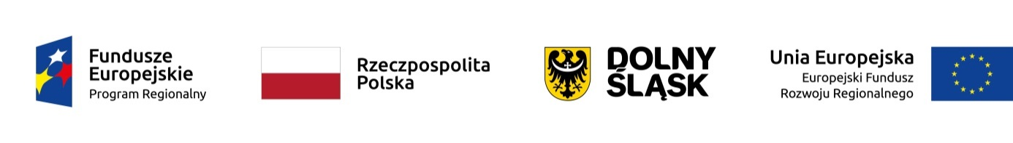

Mobilne Laboratorium Techniki Budowlanej sp. z o.o. realizuje projekt pn. „Opracowanie znacząco ulepszonej wersji innowacyjnej aplikacji SimplaFaktor” dofinansowany ze środków Unii Europejskiej w ramach Regionalnego Programu Operacyjnego Dolny Śląsk 2014-2020, Działanie 1.2 Innowacyjne przedsiębiorstwa, Poddziałanie 1.2.1 Innowacyjne przedsiębiorstwa, Schemat 1.2.C.b realizowanego przez Dolnośląskich Pracodawców.
Celem projektu jest wykonanie przez jednostkę naukową prac rozwojowych, związanych z opracowaniem znacząco ulepszonego innowacyjnego produktu – innowacyjnej aplikacji SimplaFaktor wspierającej producentów okien i drzwi.

Planowane rezultaty:
W wyniku realizacji projektu polegającego na wprowadzeniu znaczących udoskonaleń do istniejącej podstawowej wersji aplikacji SimplaFaktor powstanie znacząco ulepszona, rozszerzona wersja aplikacji SimplaFaktor w pełni odpowiadająca na potrzeby producentów okien i drzwi.
Innowacja ma charakter innowacji produktowej o zasięgu krajowym.
Pozostałe planowane rezultaty to:
- zwiększenie poziomu funkcjonalności i innowacyjności oferowanej przez Mobilne Laboratorium Techniki Budowlanej aplikacji, dzięki wykorzystaniu potencjału badawczo-rozwojowego jednostki naukowej.
- nawiązanie ściślejszej współpracy z sektorem nauki, w celu zwiększenia konkurencyjności oferty Mobilnego Laboratorium Techniki Budowlanej.
Okres realizacji projektu: 01.02.2019 – 10.07.2019 r.
Całkowita wartość projektu: 120 540zł
Dofinansowanie ze środków Europejskiego Funduszu Rozwoju Regionalnego: 83 300 zł

